1. Выбираем IoT Hub

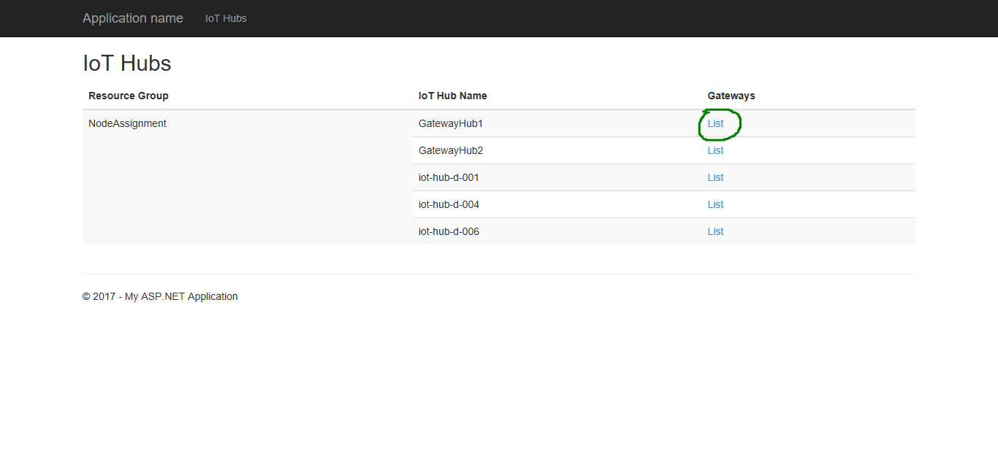

1. Выбираем Gateway

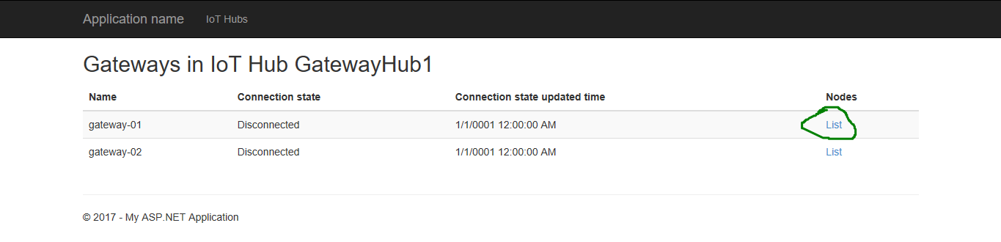

1. Выбираем ноду для просмотра Desired свойств

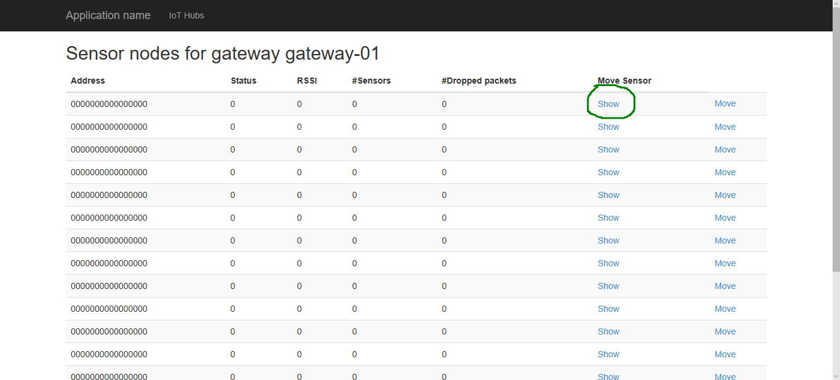

1. Открываем страницу выбора слота для перемещения выбранной ноды

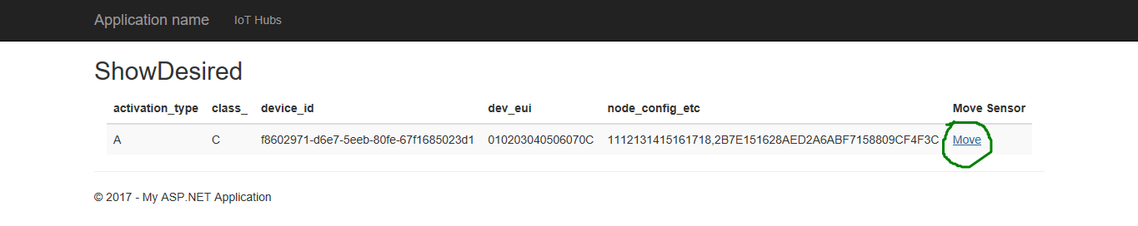

1. Выбираем слот, в который будут записаны свойства

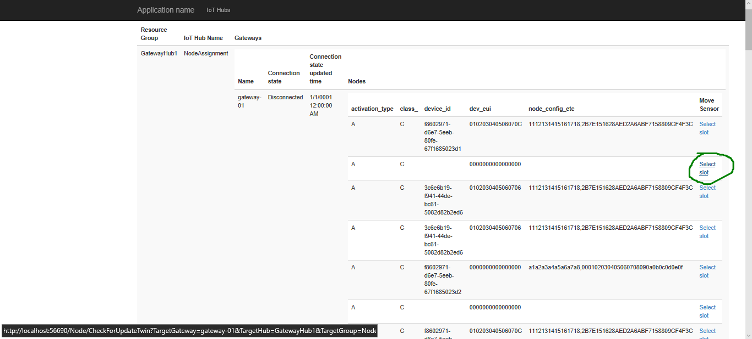

1. На странице ShowDesired получаем подтверждение обновления ноды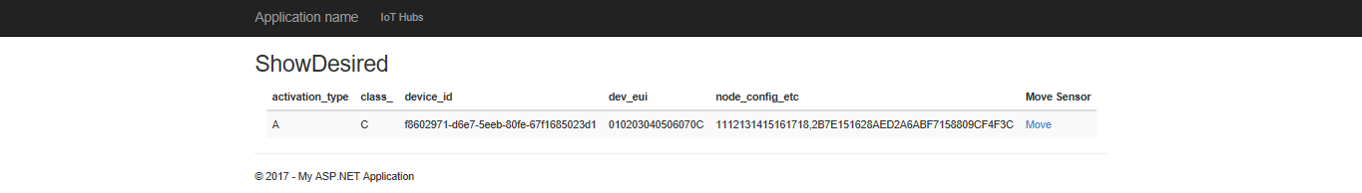

Далее – можно продолжить перенос нод, выбрав ссылку “Move”.